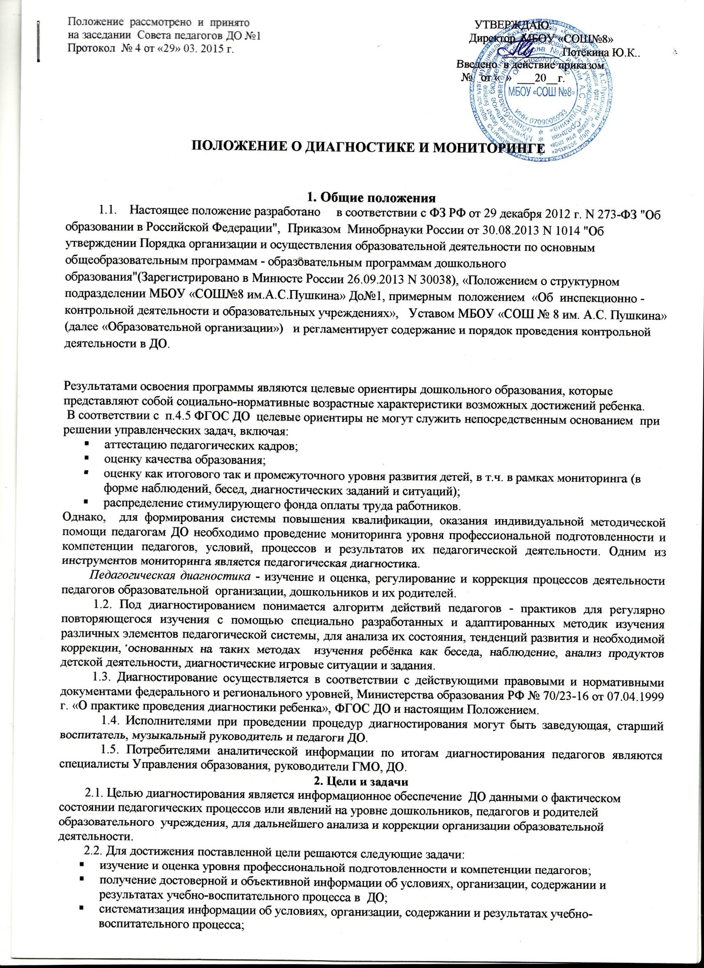
- программное и техническое обеспечение проведения и аналитической обработки диагностирования на основе современных научных достижений;
- своевременное выявление негативных изменений в результатах педагогического воздействия и вызвавших их факторов для определения путей корректирования учебного процесса;
- своевременное отслеживание положительных результатов в работе педагогов с целью дальнейшего обобщения их педагогического опыта.
3. Функции контрольной деятельности,
реализуемые при проведении диагностирования
В ходе проведения диагностических работ реализуются следующие управленческие функции:
3.1. Информационная — постоянная информация от всех участников педагогического процесса о позитивных результатах деятельности, выявленных на основе педагогической диагностики.
3.2. Аналитическая — психолого-педагогический анализ образовательного процесса на всех уровнях его структурной организации как педагогической системы. Выявление причинно-следственных связей в образовательном процессе между условиями и результатами воспитания, обучения, интеллектуально-личностного развития.
3.3. Мотивационная — создание условий для успеха действий педагога и руководителя.
3.4. Ориентационная — направление педагогического коллектива на решение целей и задач ,на устранение «болевых точек» жизни коллектива ДО.
3.5. Прогностическая — прогноз возможностей, изменений в воспитании, обучении, в социально-педагогическом развитии для проектирования оптимального хода развития образовательного процесса, предупреждение возможности перерастания незначительных отклонений в определенную запущенность.
3.6. Диагностическая — психолого-педагогическое изучение системы обучения, воспитания и социально-психологического развития ребенка, уровня профессиональной компетенции педагога.
3.7. Оценочная— количественно-качественная оценка деятельности ДО, каждого педагога, родителей, а также оценка воспитательно- образовательного процесса и условий в ДО и семье.
3.8. Коррекционная — оценка возможностей дидактической коррекции воспитательно-образовательного процесса и психолого-педагогической коррекции собственной активности педагога через саморазвитие.
4. Объекты изучения при проведении диагностических работ
4.1. Участники воспитательно-образовательного процесса:
- ребенок;
- группа;
- педагог;
- педагогический коллектив;
- родители;
-дошкольное отделение.
4.2. Компоненты образовательного процесса:
- программно-методические условия;
- дидактические и материально-технические средства;
- результаты обучающего, воспитательного, развивающего, социально- психологического взаимодействия педагогических, детских и родительских коллективов.
5. Алгоритм диагностирования:
5.1. 1 этап - подготовительный:
- получение заказа на проведение диагностирования;
- определение объектов, целей и задач диагностирования;
- определение критериев, показателей диагностирования объекта (явления);
- подбор (разработка или адаптация) методик для решения задач диагностирования;
5.2. 2 этап - проведение диагностирования:
- сбор информации с помощью диагностических методик;
5.3. З этап- аналитический:
• количественная и качественная обработка полученных результатов;
• выработка и формулировка педагогического диагноза как заключения о состоянии диагностируемого объекта (явления) и причинах, вызывающих данное состояние;
• разработка коррекционных мер в форме определенного плана педагогического воздействия на объект (явление) для приведения его в желаемое состояние (с точки зрения целей и задач педагогического процесса)
6. Представление итогов диагностики
6.1.Процедура проведения заканчивается представлением итоговой документации, включающей в обязательном порядке:
- сводные диагностические карты, диаграммы результатов статистической обработки;
- интерпретация результатов (выводы, аналитические справки);
- рекомендации по коррекционной работе;
- рекомендации по принятию управленческих решений.
6.2. Материалы педагогической диагностики собираются в папке с материалами выполнения годового плана за соответствующий учебный год.

  - Педагогический мониторинг в ДО представляет собой систему сбора, обработки, анализа и хранения информации о функционировании педагогической системы, обеспечивающей непрерывное отслеживание ее состояния, своевременную корректировку и прогнозирование развития. Мониторинг (лат. monitor – тот, кто напоминает, предупреждает; англ. monitoring – осуществление контроля, слежения) – комплекс динамических наблюдений, аналитической оценки прогноза состояния целостной системы.
  - Целью педагогического мониторинга является получение точной, объективной и сопоставимой информации о состоянии и тенденциях развития образовательного процесса для коррекции образовательной деятельности и прогнозирования дальнейшего развития системы.

Функции мониторинга:
- Педагогический мониторинг помогает отследить степень освоения ООПДО каждым воспитанником и дошкольной группой в целом, создает основу для принятия решений о необходимых корректировках программ, характере дальнейшего их внедрения или об отказе от них.
- Педагогический мониторинг имеет функцию повышения качества знаний детей, индивидуализации образовательного процесса и оптимизации деятельности педагогов.
  - Виды диагностического обследования:
- Вводная диагностика (проводится в начале учебного года: в сентябре-октябре) имеет целью определить уровень готовности группы к освоению Программы на данном возрастном этапе и определение педагогических действий педагогов по коррекции выявленных проблем;
- промежуточная диагностика (декабрь, январь) имеет целью оценить успешность педагогических воздействий на продвижение воспитанников в освоении программы;
- итоговая диагностика (подведение итогов обучения) проводятся в конце учебного года: в апреле-мае.

  - Система мониторинга достижения детьми планируемых результатов освоения Программы. Критерии и показатели реализации образовательной программы.
Система мониторинга в ДО МБОУ «СОШ№8 им.А.С.Пушкина» представляет комплексную классификационную систему видового разнообразия мониторинга в ДОУ:
1)по масштабу целей образования: стратегический,
- тактический,
- оперативный;
- по этапам проведения педагогической диагностики:
- первичный,
- промежуточный,
- итоговый;
- по временной зависимости:
ретроспективный,
предупредительный (опережающий),
текущий;
- по частоте процедуры:
- разовый,
- периодический,
- систематический;
- по охвату объектов мониторинга:
локальный,
выборочный,
сплошной
6) по организационным формам мониторинга:
- индивидуальный,
- групповой,
- фронтальный;
7) по формам объект-субъектных отношений;
- внешний (социальный),
- взаимоконтроль,
- самоанализ;
8) по используемому инструментарию:
- стандартизированный,
- нестандартизированный.
К методам относятся:
- изучение продуктов детской деятельности;
- игровые диагностические задания;
- проведение итоговых занятий;
- собеседование;
- анкетирование;
- хронометраж режима дня;
- анализ документации;
- анализ продуктов детской деятельности;
- экспресс-обзор;
- наблюдения;
- беседы.

Образовательные области по ФГОС ДО |  | Процедуры мониторинга: |  |  | Периодичность,  сроки выполнения  мониторинга
 |  | Диагностика по критериям | Средства  контроля,  методики  диагностирования
Познавательное развитие |  | Развитие элементарных математических представлений. | Программа «Детство» |  | сентябрь-апрель  ежегодно
 |  | Усвоение национально-  регионального  компонента. | Национально-  региональный компонент в дошкольном образовании». Нальчик, 2002.(беседа) |  | Сентябрь,май, 2 раза в год  старший  дошкольный  возраст.
 |  | Уровни освоения программы «Весточка»; представлений о культуре России. | «Весточка» Т.Ревенок.  (беседа) |  | Сентябрь, май, 2 раза в год,  старший до-  школьный  возраст.
 |  | Готовность к школе. | Методики выявления школьной зрелости, рекомендованная УО |  | 2 раз в год – октябрь, апрель в подготовительной к школе группе
Речевое развитие |  | Развитие речи. | Программа «Детство»  Экспресс-анализ и оценка  детской деятельности.  Сафонова О.А.Н.Новгород,1995. |  | сентябрь-апрель  ежегодно
Социально-коммуникативное |  | Осознание  нравственных  норм | Диагностика осознания нравственных норм.  Г.А. Урунтаева |  | По мере  необходимости  не реже чем  1 раз в 4 года
 |  | Уровень социальной компетентности. | «Дошкольник и  рукотворный мир» М.В.Крулехт |  | Сентябрь, май  ежегодно
Художественно - эстетическое |  | Уровень развития изобразительной  деятельности. | Экспресс-анализ  оценка детской  деятельности.  Сафонова О.А.  Н.Новгород,1995. |  | По мере необходимости (1 раз в 4 года)  Анализ детских работ за квартал
 |  | Уровень развития музыкальности. | Экспресс-анализ  оценка детской  деятельности.  Сафонова О.А.  Н.Новгород,1995. |  | май, сентябрь  ежегодно
Физическое |  | Освоение ОВД | Экспресс-анализ  оценка детской  деятельности.  Сафонова О.А.  Н.Новгород,1995. |  | сентябрь-апрель  ежегодно
 |  | Уровень физического и нервно-психического развития детей. | Оценка физического и нервно-психического  развития детей.  Н.А.Ноткина, Л.И.Казьмина. |  | По мере необходимости  (не реже 1 раза в 4 года)
Профессиональное мастерство педагогов
Уровень подготовки кадрового потенциала |  | Выявление проблем и достижений педагогов, уровня профессиональной подготовки |  | Заполнение методических паспортов |  | май, сентябрь  ежегодно
 |  | Определение уровня компетентности в различных вопросах дошкольного образования;  отношения к инновациям и др. |  | Оперативный, персональный,  текущий,  тематический,  комплексный (фронтальный)  и др.виды контроля с использованием анкетирования,  наблюдения и анализа педагогической деятельности; анализа документации,  собеседования, изучения  продуктов детской деятельности. |  | по мере необходимости, согласно графику контроля на учебный год
Взаимодействие с семьями воспитанников
Реализация прав детей, родителей | Определение социального статуса семьи |  |  | Составление социологических паспортов |  | 1 раз в год
 | Определение условий домашнего воспитания ребёнка |  |  | Блиц-интервью, анкетирование, собеседование, посещение на дому |  | По плану
 | участие родителей в воспитательно-образовательном процессе |  |  | анализ документации, фотоматериалов, развивающей среды, наблюдение и анализ педпроцесса, беседа |  | ежеквартально
 | Определение потребностей, оценка работы ДО,  потенциала для совершенствования материальной базы |  |  | Блиц-интервью, анкетирование, собеседование,  посещение на дому |  | 1 раз в год
Состояние материально-технической базы
Мероприятия по выполнению норм СанПин |  | Соответствие материальной базы требованиям СанПиН |  | рейды, смотры, различные виды внутреннего и внешнего контроля |  | По графику контроля
 |  | Оснащение развивающей среды |  | Различные виды контроля, смотры |  | По графику контроля
 |  | Сохранность и укрепление оборудования |  | Инвентаризация, рейды, различные виды внутреннего и внешнего контроля |  | По графику контроля

7.6. Деятельность по осуществлению мониторинга, ответственность за его проведение обеспечивается следующим образом:
- старший воспитатель – осуществляет общее руководство и социологический мониторинг: сбор информации для формирования социального заказа системе ДО и его выполнение (сбор информации о родителях, их потребностях и удовлетворенности в услугах ДО, кадровый мониторинг);
старшая медсестра - медико-валеологический мониторинг (отслеживание
состояния, положительных и отрицательных тенденций здоровья воспитанников: заболеваемость, физическое развитие, выявление факторов отрицательно влияющих на самочувствие и здоровье детей;
старший воспитатель - педагогический мониторинг (отслеживание соответствия состояния и результатов образовательного процесса требованиям ФГОС: качество реализуемой программы воспитания и обучения детей и её выполнение; взаимоотношения взрослых и детей; предметно-развивающая среда; уровень развития детей в разных видах деятельности, готовность детей к обучению в школе, профессиональный уровень педагогического состава и др.).

  - Доступность результатов контрольно-диагностической деятельности.
Информация об индивидуальных достижениях обучающихся в освоении ООПДО является конфиденциальной, доступна только лицам, участвующим в исследованиях и служит для планирования индивидуальной, коррекционной работы с ребенком в виде различных видов игр и игровых упражнений, индивидуализации образовательной работы с каждым воспитанником
Результаты мониторинга публикуются на сайте ДО в виде итогов ежегодного самообследования; анализа работы ДО за учебный год, информационно-диагностической справки для руководителя ГМО; сводной диагностической карты и диаграммы освоения ООПДО воспитанниками.

